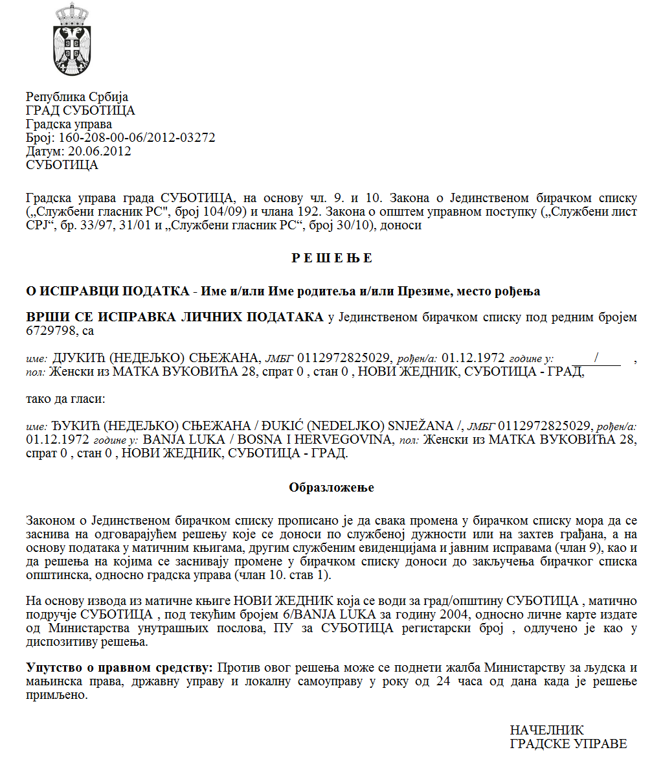

SZERB KÖZTÁRSASÁG

VAJDASÁG AUTONÓM TARTOMÁNY

ZENTA KÖZSÉG

ZENTA KÖZSÉG POLGÁRMESTERE

Szám: 320-10/2021-II

Kelt 2021. november 2-án

Z E N T A

A helyi önkormányzatról szóló törvény (az SZK Hivatalos Közlönye, 129/2007., 83/2014. sz. – más törv. és 101/2016. sz.) 44. szakasza 1. bekezdésének 5) pontja, Zenta község statútuma (Zenta Község Hivatalos Lapja, 4/2019. sz.) 61. szakasza 1. bekezdésének 9) pontja és Zenta község számára közérdekű egyesületek programjai és projektumai finanszírozásáról és társfinanszírozásáról szóló rendelet (Zenta Község Hivatalos Lapja, 29/2016. sz.) 18. szakasza alapján, Zenta község közérdekű egyesületei programjainak és projektumainak az eszközök odaítélésében illetékes bizottság javaslatára a mezőgazdaság-fejlesztés terén, kelt 2021. október 7-én Zenta község polgármestere 2021. november 2-án meghozta az alábbi

**H A T Á R O Z A T O T**

**A PROGRAMOK ÉS PROJEKTUMOK KIVÁLASZTÁSÁRÓL ÉS AZ ESZKÖZÖK ODAÍTÉLÉSÉRŐL**

**a mezőgazdaság-fejlesztés terén az egyesületek programjai és projektumai serkentő programjai és projektumai vagy a programok és projektumok hiányzó részének finanszírozására vagy társfinanszírozására**

1. A 2021-es évben Zenta község a mezőgazdaság-fejlesztés terén az egyesületek programjait és projektumait az 1. sorszámtól a 8. sorszámmal bezárólag fogja finanszírozni vagy társfinanszírozni:

|  |  |  |  |  |
| --- | --- | --- | --- | --- |
| **Sorszám** | **Egyesület** | **A program, illetve projektum neve** | **A jóváhagyott pénzeszközök összege dinárban** |  |
| 1 | „За наше мало село Кеви“  „ A mi kis falunkért - Kevi“ | Унапређење знања пољопривредних произвођача Кевија  A kevi mezőgazdasági termelők tudásának előmozdítása | **220.000,00** |
| 2 | Удружење коњички и фијакерски клуб  Táltos-Lovas és Fiákeros Klub Zenta | XIV. Lovas találkozó és pörköltfőző verseny | **35.000,00** |  |
| 3 | Друштво Сенћанских дегустатора ракије  Zentai Pálinkabirálók Társasága | Pálinkafőzés hagyományápolása és korszerűsítése | **20.000,00** |
| 4 | Удружење пољопривредника Кеви  "Kevi gazda" Egyesület | IV Пољопривредна манифестација „Кеви Газда 2021“  A IV Kevi Gazda 2021 Mezőgazdasági Rendezvény | **60.000,00** |
| 5 | Удружење пољопривредника Сента  Zentai Gazdakör | A mezőgazdasági termelők időben történő tájékoztatása, és segítség nyújtása a szükséges dokumentumok kitöltése | **1550.000,00** |  |
|
| 6 | Прво аматерско удружење кувара Сента  Első Zentai Amatőr Szakácsok Egyesülete | 60. Жетелачки дани  -Ловачки дани Сента  60. Aratónapok – Vadászati Napok Zenta | **175.000,00** |
| 7 | Ловачко удружење „Сента“  Zentai Vadásztársaság | Заштита усева од дивљачи  A vetemény védelme a vadaoktól | **300.000,00** |
| 8 | Удружење "Војвођанских мађарских младих пољопривредника"  Vajdasági Magyar Fiatal Mezőgazdászok Egyesülete | Legyél te is Zenta községi fiatal mezőgazdász! | **40.000,00** |

**II** Felhívjuk a pályázat résztvevőit, akik a kértnél kevesebb összeget kaptak, hogy a határozat közzétételétől számított nyolc napon belül küldjék meg a revideált költségszerkezetüket a pályázati jelentkezésben feltüntetett programra, összhangban a jóváhagyott eszközök mértékével, illetve a tájékoztatást arról, hogy elállnak az eszközöktől, amelyeket számukra odaítéltek.

III. A jelen határozat végleges és közzé kell tenni Zenta község hivatalos honlapján (<http://www.zenta-senta.co.rs>) és az e-Közigazgatás portálján.

**I n d o k l á s**

Zenta község közérdekeit szolgáló egyesületek programjai és projektumai finanszírozásáról és társfinanszírozásáról szóló rendelet (Zenta Község Hivatalos Lapja, 29/2016. sz.) 6. szakaszának 1. bekezdése alapján Zenta község polgármestere 2021. február 18-án kiírta és Zenta község hivatalos honlapján (<http://www.zenta-senta.co.rs>) és az e-Közigazgatás portálján közzétette a nyilvános pályázatot a mezőgazdaság-fejlesztés terén a közérdekű egyesületek programjai és projektumai finanszírozására és társfinanszírozására, éspedig a **2.400.000,00** dináros pénzeszközökre, amelyeket Zenta község 2021-ess évi költségvetéséről szóló rendelettel (Zenta Község Hivatalos Lapja, 41/2020. sz.) irányoztak elő a programnál, amelynek neve „**MEZŐGAZDASÁG- ÉS VIDÉKFEJLESZTÉS**”, a **0101-es** program keretében, leírva mint **„A helyi közösségben a mezőgazdasági politika lefolytatásának támogatása”** **421-es** funkcionális osztályozás **„Mezőgazdaság”** néven, a **111/0-s** pozíción, és mint 481000-es közgazdasági osztályozás KORMÁNYON KÍVÜLI SZERVEZTEK DOTÁLÁSA.

Zenta község számára a mezőgazdaság-fejlesztés területén a közérdekű programokra az eszközök odaítélésében illetékes bizottság 2021. október 7-én megtartotta az ülését, amelyen elkészítette az alábbi

|  |  |  |  |  |  |  |
| --- | --- | --- | --- | --- | --- | --- |
| **Sorszám** | **Egyesület** | **A program, illetve projektum neve** | **A jóváhagyott pénzeszközök összege dinárban** | **Pontszám minden kritérium szerint** | **Összesen pontszám** | |
| **A kritérium egys. száma** | **Pontok** |
| 1 | „За наше мало село Кеви“  „ A mi kis falunkért - Kevi“ | Унапређење знања пољопривредних произвођача Кевија  A Kevi mezőgazdasági termelők tudásának előmozdítássa | **220.000,00** | **72** | **1** | **5** |
| **2** | **4** |
| **3** | **10** |
| **4** | **8** |
| **5** | **20** |
| **6** | **5** |
| **7** | **0** |
| **8** | **20** |
| **összesen** | **72** |
| 2 | Удружење коњички и фијакерски клуб  Táltos-Lovas és Fiákeros Klub Zenta | XIV. Lovas találkozó és pörköltfőző verseny | **35.000,00** | **101** | **1** | **10** |
| **2** | **8** |
| **3** | **20** |
| **4** | 15 |
| **5** | **20** |
| **6** | **8** |
| **7** | **0** |
| **8** | **20** |
| **összesen** | **101** |
| 3 | Друштво Сенћанских дегустатора ракије  Zentai Pálinkabirálók Társasága | Pálinkafőzés hagyományápolása és korszerűsítése | **20.000,00** | **79** | **1** | **7** |
| **2** | **6** |
| **3** | **10** |
| **4** | **10** |
| **5** | **20** |
| **6** | **6** |
| **7** | 0 |
| **8** | **20** |
| **összesen** | **79** |
| 4 | Удружење пољопривредника Кеви  Kevi Gazda Egyesület | IV Пољопривредна манифестација „Кеви Газда 2021“  IV. Mezőgazdasági Rendezvén Kevi Gazda 2021 | **60.000,00** | **80** | **1** | **7** |
| **2** | **6** |
| **3** | **10** |
| **4** | **10** |
| **5** | **20** |
| **6** | **7** |
| **7** | **0** |
| **8** | **20** |
| **összesen** | **80** |
| 5 | Удружење пољопривредника Сента  Zentai Gazdakör | A mezőgazdasági termelők időben történő tájékoztatása, és segítség nyújtása a szükséges dokumentumok kitöltéséhez | **1550.000,00** | **120** | **1** | **10** |
| **2** | **10** |
| **3** | **20** |
| **4** | **20** |
| **5** | **20** |
| **6** | **10** |
| **7** | **10** |
| **8** | **20** |
| **összesen** | **120** |
| 6 | Прво аматерско удружење кувара Сента  Első Zentai Amatőr Szokácsok Egyesülete | 60. Жетелачки дани  -Ловачки дани Сента  60. Aratónapok - Vadásznapok Zenta | **175.000,00** | **100** | **1** | **10** |
| **2** | **10** |
| **3** | **10** |
| **4** | **20** |
| **5** | **20** |
| **6** | **10** |
| **7** | **0** |
| **8** | **20** |
| **összesen** | **100** |
| 7 | Ловачко удружење „Сента“  Zentai Vadásztársaság | Заштита усева од дивљачи  A vetemény védelme a vadaktól | **300.000,00** | **86** | **1** | **6** |
| **2** | **8** |
| **3** | **15** |
| **4** | **10** |
| **5** | **20** |
| **6** | **7** |
| **7** | **0** |
| **8** | **20** |
| **összesen** | **86** |
| 8 | Удружење "Војвођанских мађарских младих пољопривредника"  Vajdasági Magyar Fiatal Mezőgazdászok Egyesülete | Legyél te is Zenta községi fiatal mezőgazdász! | **40.000,00** | **84** | **1** | **8** |
| **2** | **7** |
| **3** | **12** |
| **4** | **10** |
| **5** | **20** |
| **6** | **7** |
| **7** | **0** |
| **8** | **20** |
| **összesen** | **84** |
| 9 | Удружење пољопривредника „Баразда“ Торњош  „Borozda” Mezőgazdasági Termelők Egyesülete Tornyos | A tornyosi „Borozda” Gazdakör 2021 évi tevékenységének a társfinanszírozása | **-** | **63** | **1** | **4** |
| **2** | **5** |
| **3** | **5** |
| **4** | **5** |
| **5** | **20** |
| **6** | **4** |
| **7** | **0** |
| **8** | **20** |
| **összesen** | **63** |

Összesen: **2.400.000,00 dinár**

A jelen értékelési és rangsorolási jegyzéket közzé lett téve Zenta község hivatalos honlapján (<http://www.zenta-senta.co.rs>) és az e - Közigazgatás portálján.

A nyilvános pályázat egyik résztvevője sem nyújtott be fellebbezést az értékelési és rangsorolási listára, így a listát megküldtük Zenta község polgármesterének, hogy meghozza a határozatot a programokról és projektumokról és az eszközök odaítéléséről a programok és projektumok serkentésére vagy a programok és projektumok hiányzó eszközeinek finanszírozására és társfinanszírozására a mezőgazdaság-fejlesztés terén az egyesületeket illetően.

A helyi önkormányzatról szóló törvény (az SZK Hivatalos Közlönye, 129/2007., 83/2014. sz. – más törv. és 101/2016. sz.) 44. szakasza 1. bekezdésének 5) pontja előirányozza: „A község polgármestere meghozza az egyedi aktusokat, amelyekre a törvény, a statútum vagy a képviselő-testület rendelete által fel van hatalmazva.”

Zenta község statútuma (Zenta Község Hivatalos Lapja, 4/2019. sz.) 61. szakasza 1. bekezdésének 9) pontja előirányozza: „A község polgármestere meghozza az egyedi aktusokat, amelyekre a törvény, a statútum vagy a képviselő-testület rendelete által fel van hatalmazva.”

Zenta község közérdekeit szolgáló egyesületek programjai és projektumai finanszírozásáról és társfinanszírozásáról szóló rendelet (Zenta Község Hivatalos Lapja, 29/2016. sz.) 18. szakaszának 1. bekezdése előirányozza: „A program kiválasztásáról a határozatot, amelyre a községi költségvetésből ítélünk oda programserkentő eszközöket vagy a program hiányzó részének a finanszírozására vagy társfinanszírozására eszközöket, a község polgármestere hozza meg a jelen rendelet 15. szakaszának 1. bekezdése szerinti lista megállapításától számított 30 napon belül.”

Zenta község közérdekeit szolgáló egyesületek programjai és projektumai finanszírozásáról és társfinanszírozásáról szóló rendelet 20. szakasza előirányozza: „Az eszközök felosztásáról szóló határozat mellett a község hivatalos honlapján közzé kell tenni az információt a pályázat résztvevőiről, akik a kértnél alacsonyabb összeget kaptak, hogy a határozat közzétételétől számított nyolc napon belül megküldjék a revideált költségszerkezetük összegét a programra, amely a pályázati jelentkezésben lett feltüntetve, összhangban az odaítélt eszközökkel, illetve a tájékoztatást arról, hogy elállnak a számukra odaítélt eszközöktől.”

Zenta község közérdekeit szolgáló egyesületek programjai és projektumai finanszírozásáról és társfinanszírozásáról szóló rendelet 18 . szakaszának 2. bekezdése előirányozza:” A község polgármesterének a határozata végleges és ellene nem nyújtható be fellebbezés.”

Zenta község közérdekeit szolgáló egyesületek programjai és projektumai finanszírozásáról és társfinanszírozásáról szóló rendelet 19. szakasza előirányozza: „A programok kiválasztásáról a határozatot, amelyekre a községi költségvetés eszközeiből ítélünk oda eszközöket a programok serkentésére vagy a programok hiányzó részeinek a finanszírozására és társfinanszírozására közzé kell tenni Zenta község hivatalos honlapján és az e-Közigazgatás portálján.”

Zenta község polgármestere Zenta község közérdekeit szolgáló egyesületek programjai és projektumai finanszírozásáról és társfinanszírozásáról szóló rendelet 18. szakaszának 1. bekezdése alapján meghozta a rendelkező rész szerinti határozatot.

Czeglédi Rudolf s. k.

Zenta község polgármestere